Brand: Redbull

Өнгөт палитр:

* Эхний өнгө: Улаан
* Хоёр дахь өнгө: Шар
* Гурав дахь өнгө: Цахилгаан цэнхэр

Өнгөний онол:

Улаан, шар нь эрч хүчтэй, анхаарал татахуйц хослолыг бүрдүүлдэг бөгөөд энэ нь ихэвчлэн дулаан, сэтгэлийн хөөрөл, түргэн шуурхай холбоотой байдаг. Цахилгаан цэнхэр нь ихэвчлэн эрч хүчтэй, анхаарал татахуйц чанарыг сайжруулдаг  
  
RGB болон CMYK утгууд:

* Улаан:

RGB: (255, 0, 0)

CMYK: (0, 100, 100, 0)

* Шар:

RGB: (255, 255, 0)

CMYK: (0, 0, 100, 0)

* Цахилгаан цэнхэр:

RGB: (0, 0, 255)

CMYK: (100, 100, 0, 0)

Сэтгэлзүйн нөлөө:

* Улаан: Эрч хүч, хүсэл тэмүүлэл, түргэн шуурхай байдлыг өдөөдөг.
* Шар: Дулаан, эерэг, эрч хүчийг дамжуулж, амьд, эрч хүчтэй мэдрэмжийг төрүүлдэг.
* Цахилгаан цэнхэр: Брэндийн ерөнхий дүр төрхийг сайжруулж, сэрүүн, найдвартай элементийг нэмж өгдөг.

Movie : Dune (Part 1)

Өнгөт палитр:

* Эхний өнгө: шаргал
* Хоёр дахь өнгө: бор
* Гурав дахь өнгө: улбар шар

Өнгөний онол:

Шаргал, бор, улбар шар зэрэг нь эв найртай өнгөний схемийг бий болгож, үзэгчдийг Арракисын цөлийн ертөнцөд шингээж өгдөг. Энэхүү палитрыг киноны визуал түүхийг сайжруулахын тулд анхааралтай сонгосон бөгөөд энэ нь хатуу ширүүн атлаа сэтгэл хөдөлгөм байгаль харуулсан.

RGB болон CMYK утгууд:

* шаргал:

RGB: (214, 196, 153)

CMYK: (10, 23, 40, 0)

* бор:

RGB: (139, 69, 19)

CMYK: (0, 50, 86, 45)

* улбар шар

RGB: (255, 140, 0)

CMYK: (0, 45, 100, 0)

Сэтгэлзүйн нөлөө:

Цөлийн шаргал, хүрэн, улбар шар зэрэг өнгөнүүд нь цөлийн байгаль орчны ширүүн гоо сайхныг өдөөх зорилготой бөгөөд өгүүлэмж дэх халуун дулаан, газар шороо, эрч хүчийг бэлэгддэг. Энэхүү палитр нь ерөнхий уур амьсгалд хувь нэмэр оруулж, киноны баатруудад тулгарч буй сорилтуудыг тусгадаг.

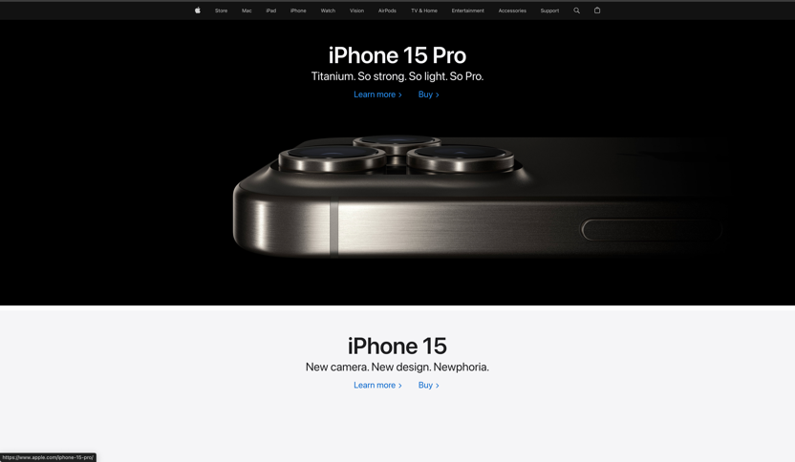

Website : Apple.com

* Өнгөт палитр:
* Эхний өнгө: Хар
* Хоёрдахь өнгө: Цагаан

Өнгөний онол:

Хар дэвсгэр ашиглах нь (60%) нь хүчтэй тодосгогчийг бий болгож, бүтээгдэхүүнийг, ялангуяа шинэ iPhone 15 Pro-г онцолж, нүдээр харагдуулдаг. Доод талын цагаан (40%) нь цэвэр, минималист дизайнд хувь нэмрээ оруулж, тэнцвэртэй харагдах байдлыг хангадаг.

RGB болон CMYK утгууд:

* Хар:

RGB: (0, 0, 0)

CMYK: (0, 0, 0, 100)

* Цагаан:

RGB: (255, 255, 255)

CMYK: (0, 0, 0, 0)

Сэтгэлзүйн нөлөө:

Харааны шатлал: Хар өнгийн дэвсгэр нь хүчтэй харааны шатлалыг бий болгож, iPhone 15 Pro-д анхаарлаа хандуулахад тусална.

Орчин үеийн дэгжин байдал: Хар ба цагаан өнгийн хослол нь Apple-ийн дизайны зарчимд нийцсэн орчин үеийн дэгжин мэдрэмжийг төрүүлдэг.